Министерство науки и высшего образования Российской Федерации
федеральное государственное бюджетное образовательное учреждение
высшего образования
«Иркутский государственный университет»
(ФГБОУ ВО «ИГУ»)
Факультет бизнес-коммуникаций и информатики
Кафедра естественнонаучных дисциплин
Допускается к защите
 | И.о. зав. кафедрой, к.ф.-м.н.,
 | доцент _____________ А. Г. Балахчи
 | «____» _________ 2020 г.
ВЫПУСКНАЯ КВАЛИФИКАЦИОННАЯ РАБОТА БАКАЛАВРА
по направлению
09.03.03 Прикладная информатика
профиль
«Прикладная информатика в дизайне»
Консультант: |  | Студент 4 курса очной формы обучения  группа 14522-ВБ  __________ Ниязов Абдухалим Абдурахманович
Нормоконтролёр: |  | Руководитель: к. т. н., доцент Зорина Галина Георгиевна
 |  | Работа защищена:
 |  | «_____» ___________ 2023 г.
 |  | С оценкой _____________
 |  | Протокол № ______
Иркутск 2020
Оглавление
Введение 3
1 Исследование инструментов разработки 4
1.1 Определение актуальных платформ ЭВМ 4
1.2 Сравнение CSS-фреймворков 5
1.3 Фреймворк Tailwind CSS 7
2 Разработка дизайна 10
ПриложениЯ 11
Приложение А 11
Приложение Б 12

Введение
В связи с недавними событиями, длящимися с начала 2020 года, спрос на внутренний туризм все растет и растет, особенно в незанятые, вакантные зоны, такие как байкальский регион. Также многими, как властями и предпринимателями, так и обычными гражданами недооценивается цифровизация областей данной области, вследствие чего отсутствует единый туристический портал байкальского региона.
Актуальность данной работы обуславливается данными причинами, а также будущими перспективами, такими как развитие централизованного и культурного отдыха на Байкале и в рекреационных зонах возле него и все большим проникновением сети Интернет в жизнь большого числа граждан.
Цель данной работы — разработать сайт (интернет-сервис).
При достижении данной цели необходимо решить несколько задач:
- Разработать систематизированную систему хранения информации в удобном для пользователя виде;
- создать систему учетных записей пользователей и удобную систему работы пользователей с ней;
- реализовать мессенджер, соответствующий потребностям целевой аудитории;
- создать дизайн сайта для мобильных устройств (планшеты и смартфоны).

1 Исследование инструментов разработки
При выполнении данной работы будет использоваться расширенный относительно курсовой работы набор инструментов, а у старых будут задействованы новые возможности и компоненты.

Определение актуальных платформ ЭВМ
Современный сайт должен адекватно отображаться на, как минимум, двух типах устройств пользователей:
- смартфонах (мобильных телефонах с сенсорным экраном размером от примерно 3 дюймов до 7 дюймов)¹;
- персональных компьютерах, ЭВМ, без четкой привязки к диагонали, но, как правило, от 13 дюймов (ноутбуки) и без верхней границы (мониторы и телевизоры)
- также существует более редкий тип устройств сенсорного типа экрана — планшеты, они имеют диагональ от 7 до 13 дюймов
Мною на основании исследования SimilarWeb (рис. 1) было принято решение создать адаптивное отображение для двух из них — для смартфонов и для ПК ЭВМ, как для самых популярных платформ.

У планшетных ЭВМ есть своя специфика: вследствие изменения размеров, которые теперь намного превышают размеры одной руки, для них
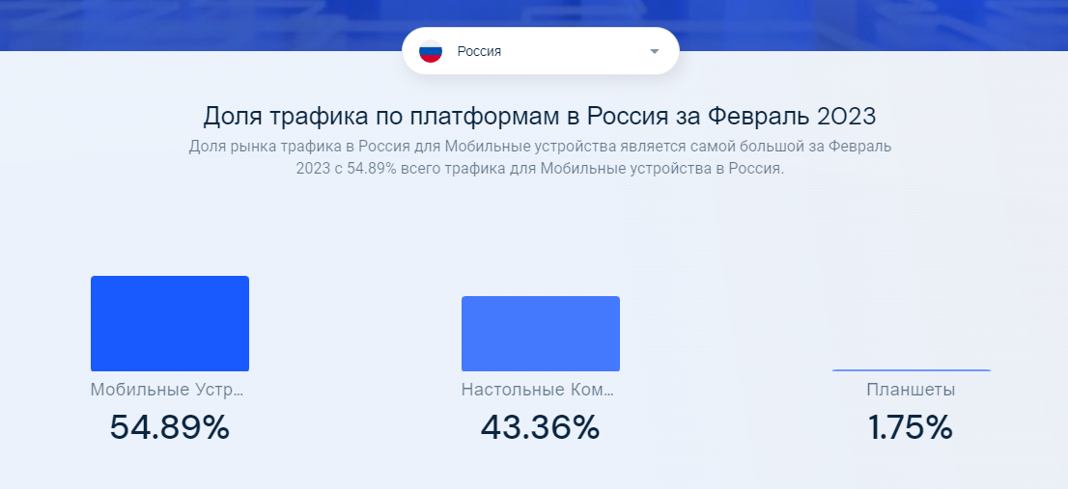Рисунок 1 - Доли актуальных платформ ЭВМ
становится неактуальным дизайн, применяемый для смартфонов. Элементы теперь находятся на очень большом расстоянии, приходится использовать в любом случае две руки, при этом размеры элементов могут быть слишком малыми. По этой причине я решил применять на планшетных ЭВМ тот же дизайн, что и на стационарных ЭВМ, доработав его адаптивность для соответствия такой диагонали.

Сравнение CSS-фреймворков
Для реализации вышеперечисленных отображений сайта можно использовать два основных варианта:
- создать CSS-файлы в обычном режиме, то есть используя обычные обращения по идентификаторам, классам и типам DOM-элементов;
- использовать разнообразные фреймворки, имеющие самый разный функционал, но, как правило, дающие стартовые позиции в создании дизайна сайта.
Мною был выбран второй вариант, так как первый я уже реализовал во время создания курсовой работы, и он не обеспечивал должного удобства при создании стилей и имел меньше универсальности, чем фреймворки.
Фреймворков, как уже говорилось, достаточно много. Поэтому важно было провести анализ конкурентов, чтобы понять, что в наибольшей степени соответствует задачам и будет уместно использовать при выполнении работы. Данные приведены в таблице 1, выведена эмпирическая оценка по показателям, от 1 до 5.
Таблица 1: Сравнение CSS-фреймворков
Название | Функционал | Стабильность | Сообщество и простота освоения | Требовательность | Итог
Bootstrap | 3 | 5 | 5 | 3 | 16
Tailwind CSS | 5 | 5 | 5 | 5 | 19
Окончание таблицы 1
Materialize CSS | 5 | 4 | 4 | 5 | 18
Bulma | 5 | 5 | 4 | 5 | 19
Skeleton | 3 | 5 | 5 | 5 | 18
Semantic UI | 4 | 5 | 5 | 4 | 18
Pure CSS | 4 | 5 | 4 | 5 | 18
UI Kit | 5 | 5 | 4 | 5 | 19
Foundation | 4 | 5 | 5 | 4 | 18

В графе «функционал» оцениваются возможности данного фреймворка в пределах данного проекта.
В графе «стабильность» показывается безотказность работы и предсказуемость поведения фреймворка.
В графе «Сообщество и простота освоения» раскрывается то, насколько просто данным продуктом можно будет овладеть. Больший вклад в оценку создает русскоязычное сообщество, меньший — англоязычное, другие не учитываются.
В графе «Требовательность» описывается, насколько фреймворк затратен по использованию памяти. Как правило, это напрямую связано с базовым функционалом, поставкой «из коробки».
На основании этих данных был выбран победитель, это Tailwind CSS. Фреймворк имеет отличный функционал, хорошо интегрируется в любой бэкенд, весит немного и имеет множество подробных обучающих курсов, в том числе русскоязычных, и в том числе по совмещению с Python+Flask.

Фреймворк Tailwind CSS
Tailwind CSS - это CSS-фреймворк, который позволяет быстро создавать пользовательские интерфейсы с помощью набора готовых классов, которые описывают стили элементов на странице. Он предоставляет большое количество классов, которые охватывают все аспекты веб-дизайна, от цветов и шрифтов до сеток и отступов. При этом классы не «висят» изначально, а интерпретируются из использованных в коде выражений.
Основное преимущество Tailwind CSS заключается в его гибкости и настраиваемости. Он позволяет быстро создавать уникальный дизайн, не прибегая к написанию собственных стилей CSS, что существенно экономит время и упрощает процесс разработки.
Ключевая особенность Tailwind CSS — его система классов, которая позволяет быстро и легко настраивать стили элементов. Например, для изменения размера текста можно использовать классы `text-xs`, `text-sm`, `text-base`, `text-lg`, `text-xl` и т.д., а для изменения цвета фона - классы `bg-red-500`, `bg-blue-500`, `bg-green-500` и т. д.
Но это далеко не все особенности. Их намного больше:
- создание своих «переменных» для шрифтов, цветов, отступов и тд, и последующее быстрое обращение к этим переменным в HTML;
- быстрая смена темного на светлый режим с помощью ключевого слова «dark» и соответствующих атрибутов для элементов DOM;
- аналогично предыдущему пункту обеспечивается адаптивность к разрешению;
- указывается область действия фреймворка в конфигурационном файле.
И множество особенностей поменьше.
Tailwind CSS устроен намного сложнее, чем Bootstrap.
В результате установки в корне проекта появится два дополнительных файла — tailwind.config.js и input.css. Последний отвечает за то, какие части фреймворка будут задействованы при разработке вашего проекта, а первый — то, как именно будут задействованы. Именно с ним и будет происходить основная работа, помимо самой верстки DOM-структуры.
В нем описываются ранее упомянутые цвета- и отступы-переменные, темный режим, область действия. Ранний пример из моего проекта представлен на рисунке 2.
Здесь представлены параметры того, как и что будет выводиться. А выводной файл может быть где угодно вам, в моем случае это папка static/css.
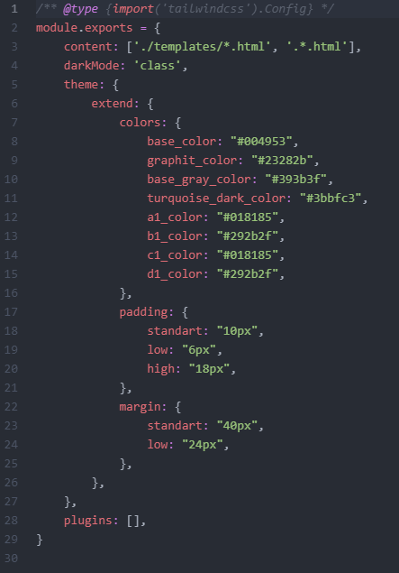Рисунок 2: Снимок экрана tailwind.config.js
Выводной файл формируется при установке фреймворка и содержит некоторое количество готовых стилей, которые нужны только для обнуления отступов и уборки других «вредных» стилей. Он обновляется и работает только при запуске команды npx tailwindcss -i ./input.css -o ./static/css/main.css -watch, где можно поменять название файла и его расположение. Команда обрабатывает любые изменения в отслеживаемых местоположениях (ключ “content” из рисунка 2).

2 Разработка дизайна

2.1 Переход на CSS-фреймворк Tailwind CSS
На момент начала ВКР у меня уже имеется дизайн версии для больших ПК (стационарные и ноутбуки). Необходимо сначала перевести этот уже готовый дизайн на исключительно Tailwind CSS.
В предыдущей главе говорилось о том, как устроен этот фреймворк с точки зрения расположения файлов.

ПриложениЯ

Приложение А
1. Книги с указанием одного, двух и трех автором
Огарков Б. Н. Mycota – основа многих биотехнологий / Б. Н. Огарков. Иркутск : Время странствий, 2011. – 207 с. : ил. Библиогр.: с. 193–207.
Вятчина О. Ф. Малый практикум по микробиологии : Учеб.-метод. пособие / О. Ф. Вятчина, Н. Е. Буковская, О. А. Жилкина. – Иркутск : Изд-во Иркут. гос. ун-та, 2009. – 129 с. : ил. – Библиогр.: с. 128–129.

12. Сетевые электронные ресурсы.
Об объектах культурного наследия (памятники истории и культуры) народов Российской Федерации в Иркутской области [Электронный ресурс] : закон Иркут. обл. от 23.07.2008 № 57-оз (в ред. От 05.042010). – Документ опубликован не был. – Доступ из справ. Правовой системы «КонсультантПлюс» в локальной сети Науч. б-ки Иркут. гос. ун-та.

13. Удаленные электронные ресурсы.
Аргучинцев А. В. Оптимальное управление начальными условиями канонической гиперболической системы первого порядка на основе нестандартных формул приращения [Электронный ресурс] / А. В. Аргучинцев, В. П. Поплевко // Изв. вузов. Математика. – 2008. – № 1. – С. 3–10. – Электрон. Версия печат. Публик. . – Систем. Требования: Adode Acrobat Reader/ - URL: http: //ellib.librery.isu.ru/docs/social/p1422_D9_7525.pdf (дата обращения: 10.08.2010).

Приложение Б
Структура и защита выпускной квалификационной работы

Структура ВКР

- Титульный лист
- СОДЕРЖАНИЕ (главы и параграфы с номером страниц)
- ВВЕДЕНИЕ (актуальность, цель, задачи, объект, предмет, новизна и практическая значимость)
- ГЛАВА 1 (теоретические аспекты)
- ГЛАВА 2 (практическая реализация)
- ЗАКЛЮЧЕНИЕ
- СПИСОК ИСПОЛЬЗОВАННЫХ ИСТОЧНИКОВ
Обязательно в алфавитном порядке с именем автора
- ПРИЛОЖЕНИЯ
Должны иметь названия и кириллическую нумерацию верхним регистром

Рекомендации
В выпускной квалификационной работе дипломник должен продемонстрировать знания и умения - что приобрел за время обучения.
Знания демонстрируются в теоретической части диплома (глава 1), умения – в практической части (глава 2).
В каждой главе есть подпункт «Выводы по главе», который не нумеруется.

Структура доклада
Обоснование актуальности темы
Постановка задач
Аналитическая (методическая) часть
Результаты и выводы по диплому
Заключение

Обоснование актуальности темы
Постановка задач
Сформулировать практическую потребность или теоретическое противоречие, обосновывающие необходимость проведения исследования по теме дипломной работы. Указать степень актуальности.
Кратко указать на исследования по проблематике дипломной работы (достаточно перечислить имена ведущих исследователей). Тезисно обрисовать современное состояние изучаемой в дипломе проблемы, указав на наиболее близкие по смыслу научные теории.
Сформулировать предположение (гипотезу) о том, как можно решить поставленную в дипломе проблему.
Указать основную цель дипломной работы и разделить эту цель на задачи.
Указать предмет и объект исследования. 1-2 мин
Аналитическая (методическая) часть
Перечислить методы и методики, используемые в дипломной работе. Обосновать адекватность выбора методик. Подробно рассказать о новых авторских методиках
Рассказать об этапах проводимого исследования, включая специфику применения методик и профессиональной базы (где, когда, при каких обстоятельствах, на каком материале и т.п. проводилась работа)
Кратко рассказать о полученных результатах анализа, форме представления этих результатов (сводные таблицы, графики, схемы и т.п.). Указать, где находятся результаты (страницы работы, номер приложения и др.) 2-3 мин
Результаты и выводы по диплому
Если в дипломе использовались особые методы анализа данных, указать на принципы и критерии данного анализа.
Кратко в тезисной форме рассказать о наиболее важных результатах исследования, практических мероприятиях, рекомендациях, предложениях.
Кратко перечислить основные выводы по работе. Обязательно сказать о подтверждении или не подтверждении выдвинутой гипотезы 2-4 мин.
Заключение
Выдвинуть предположение о направлениях и перспективности дельнейших исследований проблемы, поставленной в дипломе, либо сформулировать новые гипотезы и задачи.
Оценить значимость дипломной работы, указав где и кем могут использоваться полученные результаты

